爱游戏open平台V3.0开发者操作手册
(2017年04月)

炫彩互动网络科技有限公司

目 录

一、开发者接入流程 1
二、开发者注册 1
三、爱游戏平台产品申报 5
四、产品渠道外放 10
4.1 外放流程图 10
4.2 S/A/B产品外放 11
4.3 C级产品外放 13
五、测试白名单 14
六、产品更新 15
七、开发者查看数据 18

爱游戏open平台V3.0开发者操作手册

一、开发者接入流程
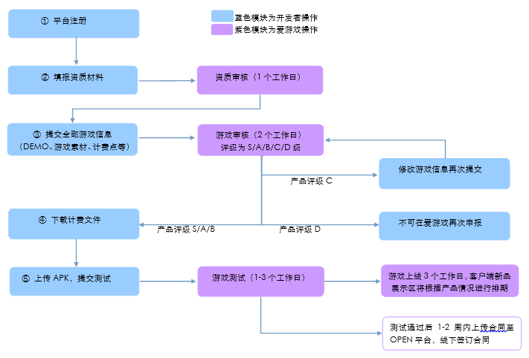

二、开发者注册
1.进入爱游戏开放平台：网址http://open.play.cn/dev/
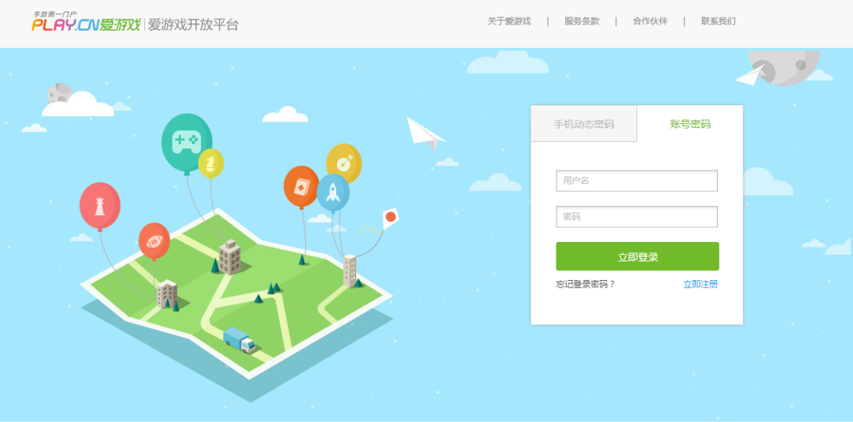
2.开发者注册步骤：
输入手机号——>输入密码——>选择身份（公司开发者）——>点击下发验证码——>填入验证码——>点击注册完成账号验证（强烈建议：注册时设置密码，以后登陆无需手机验证码登陆。)

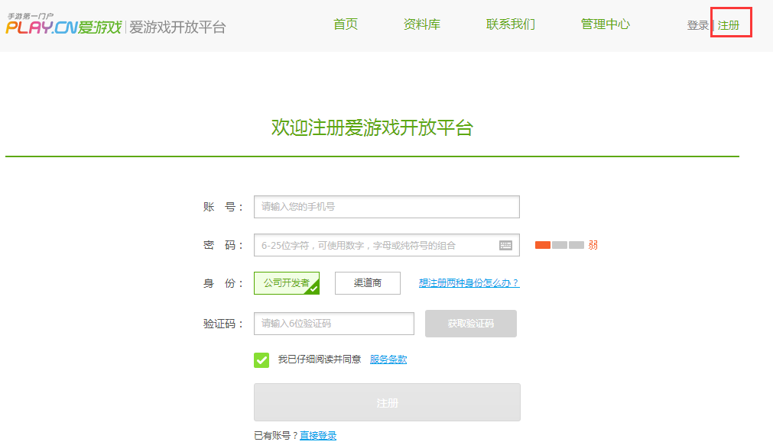
也可以通过忘记登陆密码方式设置账号密码登陆功能：
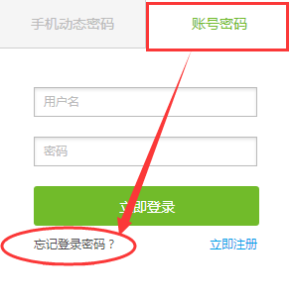

3. 填写公司资料：完成账号验证后,公司开发者所需填写完善的信息：基本信息、资质证明、合同与结算信息、联系信息
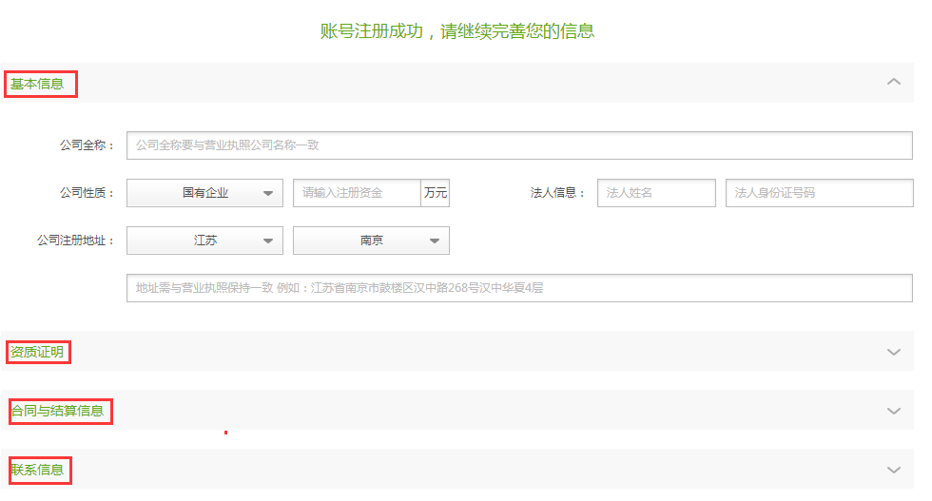

3.等待爱游戏进行资质审核
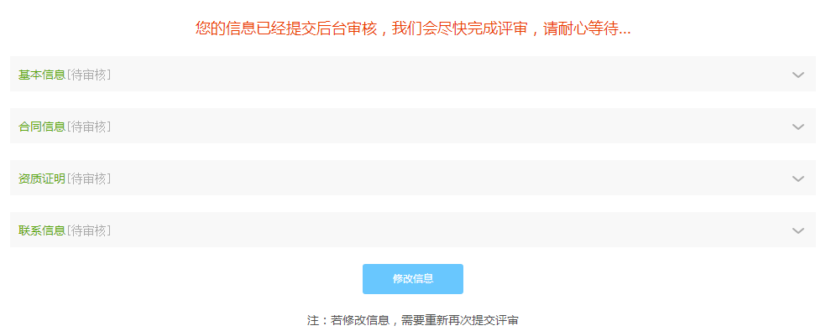

4.爱游戏审核通过后，开发者即可进入管理中心创建游戏
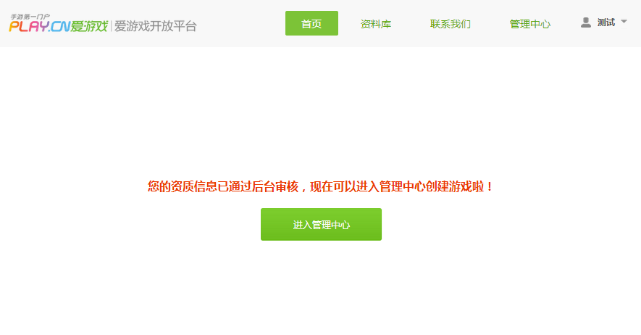
5.若资质审核未通过，可点选页面中审核不通过的选项进行修改，修改完成后再次提交资质审核
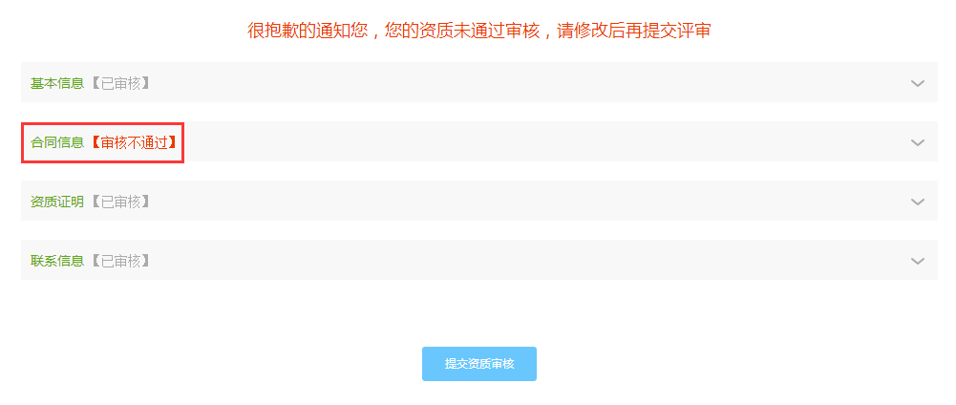

三、爱游戏平台产品申报
1.创建一款游戏：点击“我的产品-创建产品”
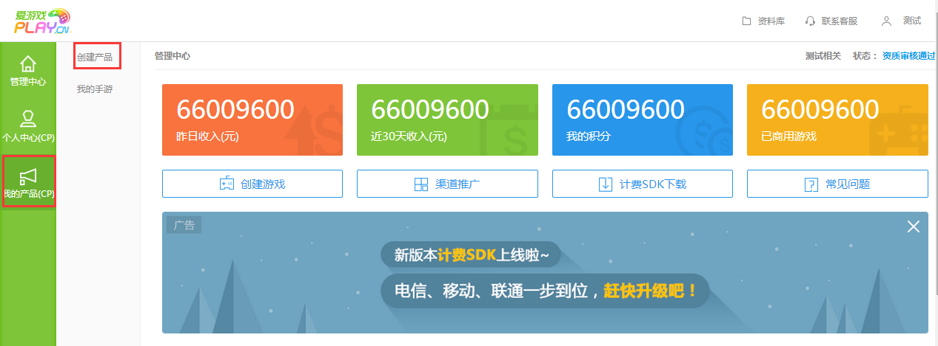
2.填报游戏的基本信息：游戏名称、类型、分类、介绍、demo等
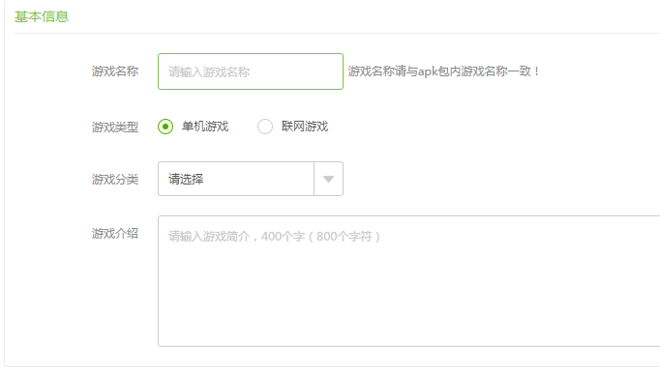

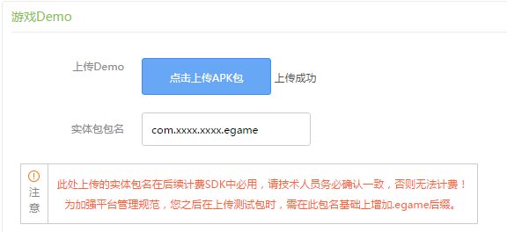

重要TIPS：
1、爱游戏自有平台包名规则：
1）爱游戏自有平台的包名规则即日起，必须统一使用.egame后缀，例如com.xxxx.xxxx.egame（爱游戏自有平台专用）
2)已商用游戏，更新信息时包名不强制要求变更。未商用游戏，更新信息时必须统一使用egame后缀的包名。
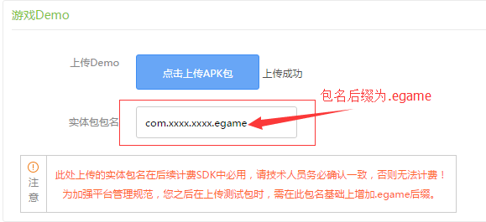
2、爱游戏外放产品包名规则：
外放产品包名支持一位.xxxx 拓展名，如果包名规则相同，只需申报固定包名即可,即产品创建时包名只需填写com.yzcf.dangaoxiaoxiaole基础包名即可。
如果包名规则不相同，平台支持多包名功能，可在合作伙伴OPEN管理界面“我的产品-我的游戏-渠道推广-操作”中的“申报多包名”中申请。
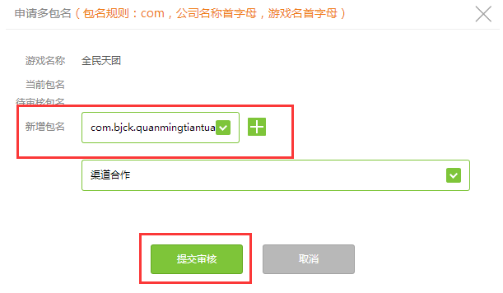
2）爱游戏外放产品支持多渠道拓展游戏包名规则，即同一游戏产品ID下，允许多包名并存，以适用于不同渠道。
3）技术打包时须先打渠道号再做包名，未打渠道号的情况下不支持包名拓展。

3、游戏包名发生更改或添加后，必须正确嵌入最新计费文件，否则直接影响到新包的游戏计费（嵌入错误会出现计费-103错误）。

3.填报游戏素材信息：游戏素材(ICON、游戏截图等)、版权信息、申请资源、计费信息
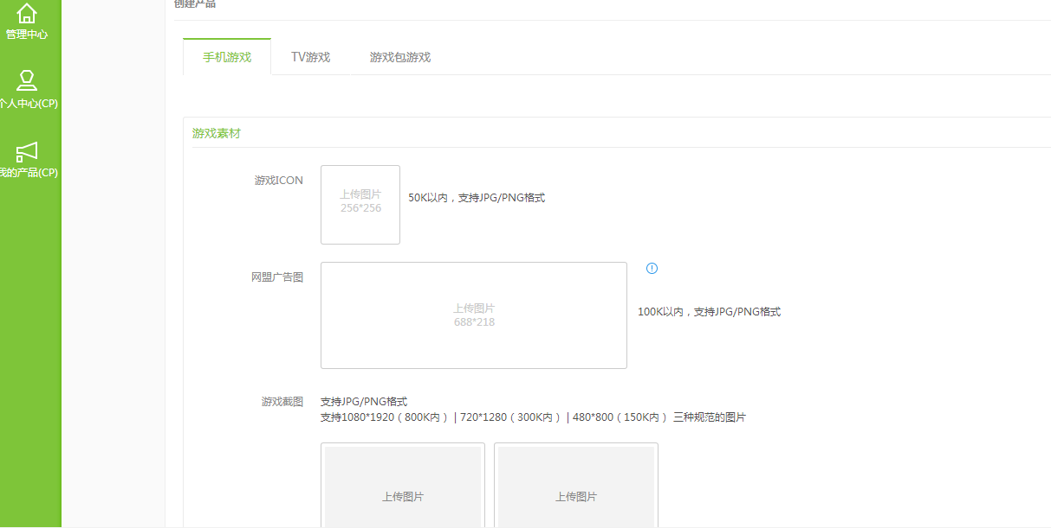

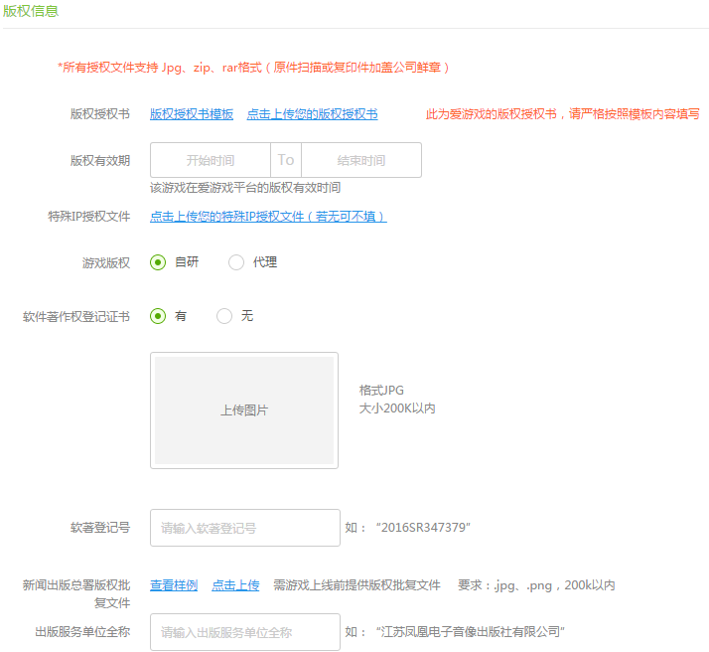
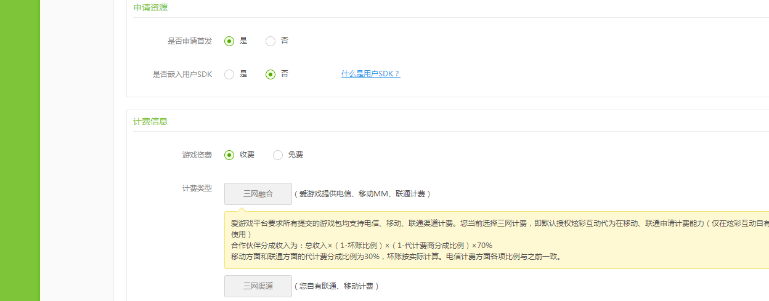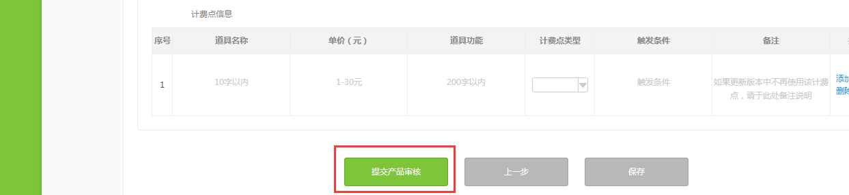

4.填报游戏信息后等待审核结果: 游戏状态变为“待审核”
评分标准：
S级：90≤评分≤100
A级：80≤评分≤89
B级：60≤评分≤79
C级：50≤评分≤59
D级： 0≤评分≤49

5.当游戏状态变为“审核通过”：游戏评级为S/A/B级时则可以下载计费文件，打包后通过“游戏包测试与升级”提交爱游戏进行测：

若游戏经审核后评级为C级，则状态变为“审核不通过”，可通过“重新提交审核”重新编辑游戏相关信息，再次提交审核，评级为D级，则不可在爱游戏接入。

6.提交测试：将开发好的包提交到测试系统

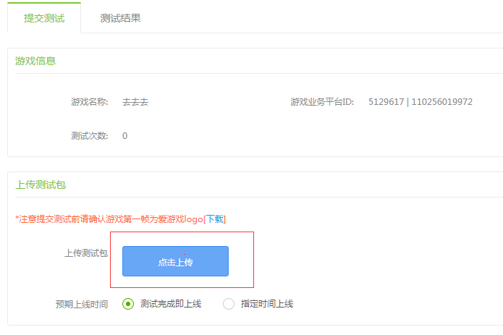

在测试系统中，选择适配关系，提交测试：
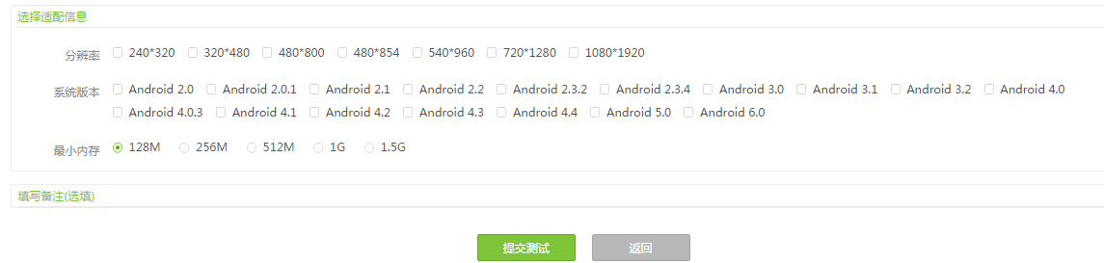

9、测试包完成测试后：游戏状态变为“测试通过“

10、产品上线：测试通过后，运营人员会在3个工作日安排产品上线(需提交版号材料)，上线后产品状态变为“商用“
11、若测试不通过，可在测试结果中，根据测试人员反馈结果修改游戏包后重新提交测试

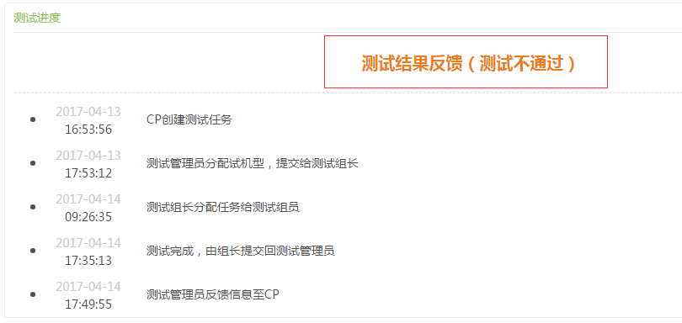

四、产品渠道外放

4.1 外放流程图
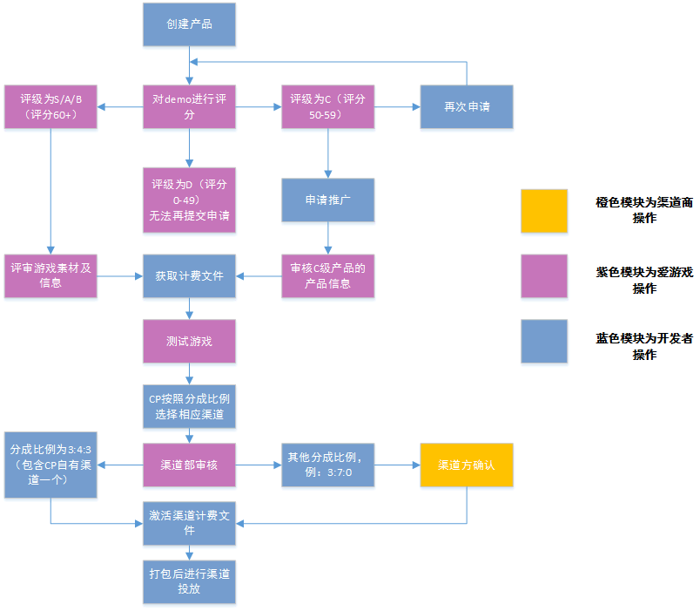
注：
1. C类产品为不符合爱游戏平台上线标准。
①可修改后再次申请爱游戏平台上线审核。
②单独申请渠道推广，经过审核可以在第三方渠道投放。
2. 游戏测试后（S/A/B/C类产品）可以按照相应比例选择推广渠道。
3. 3:4:3分成比例不需要渠道确认，S/A/B（B级需连续3个月无违规情况)级厂商默认自带CP自有官网渠道（有且只有一个）
4. 其他分成比例需要经过渠道确认后方可投放。

4.2 S/A/B产品外放
产品创建步骤同爱游戏平台产品，开发者无需单独创建外放产品，产品创建步骤详见爱游戏平台产品申报（ctrl+左键点击可链接到产品申报步骤）
1、当游戏测试通过后，可以点击选择渠道进行游戏投放。点击选择渠道：
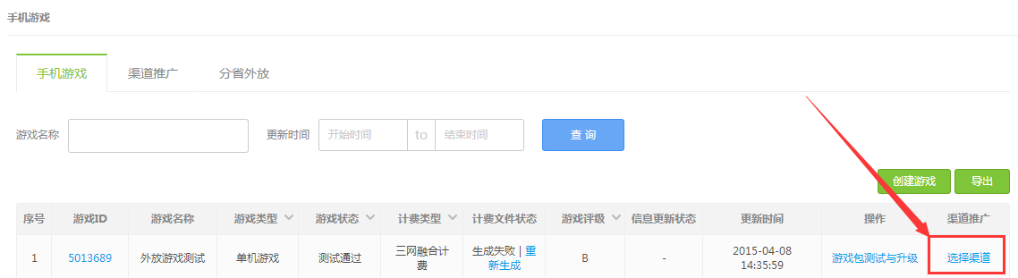
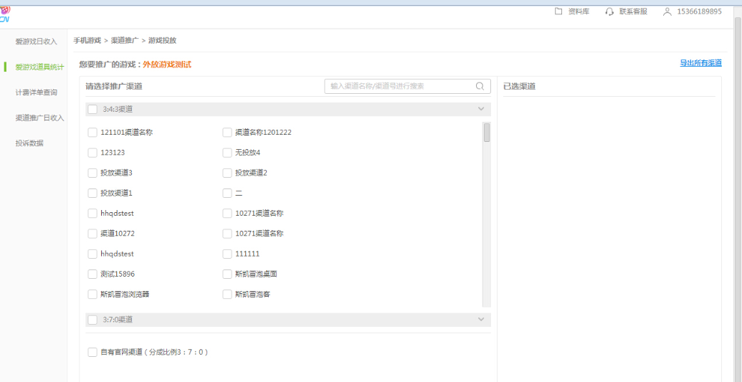
按照分成比例选择想投放的渠道（包括CP自己的官网渠道，有且只有一个）。
注意：不同的分成比例所使用的渠道不同
2、选择投放渠道：点击投放渠道个数，可以查看到各个渠道的投放关系以及后台处理进度，查看路径为：我的产品>我的手游>渠道推广>投放渠道个数
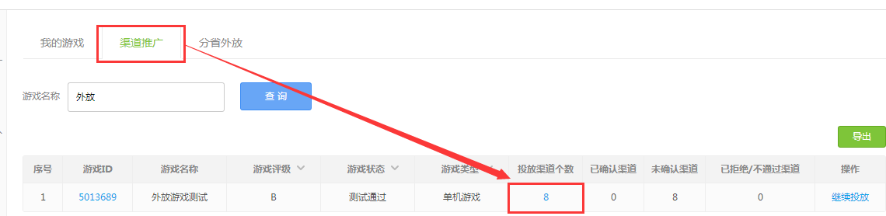
点击后：
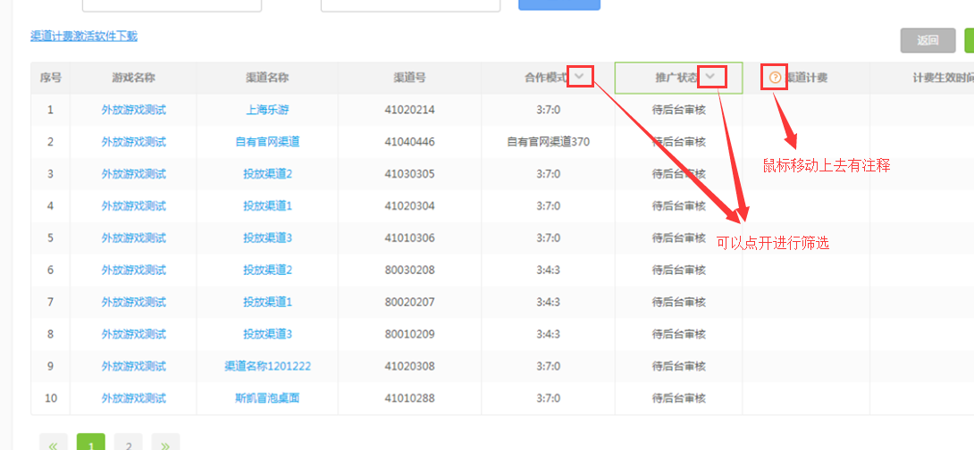
注：3:4:3渠道后台可以不通过渠道确认，而直接由渠道合作部确认。但其他分成比例，例如3：7：0，3：3：4等，需要由渠道确认。
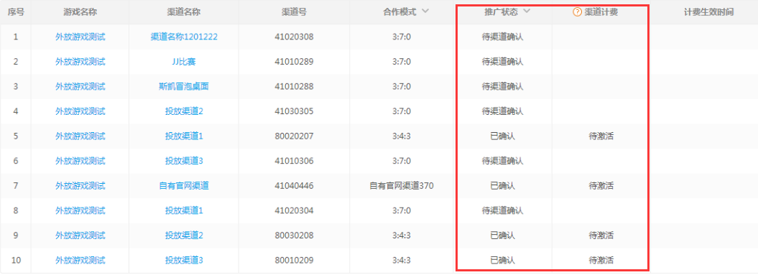
3、包体投放：包体生成后，可将包体交给渠道进行投放。

4.3 C级产品外放
C级产品为初次游戏审核不通过，可以重新提交审核或直接申请外放推广：
1.点击重新提交审核后，进入游戏编辑状态：
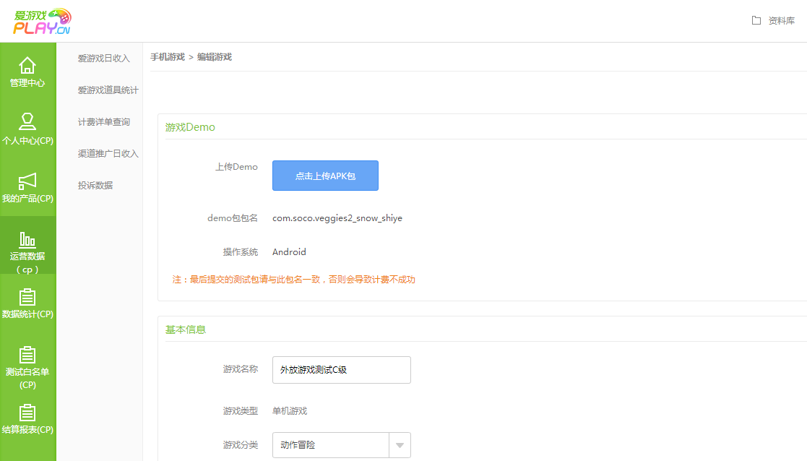
可以重新对游戏的APK包和游戏信息进行编辑后重新进行评分。
2.点击申请推广按钮，如下图，可以直接进行外放申请，在申请通过后获得渠道投放权限。（2个工作日内）
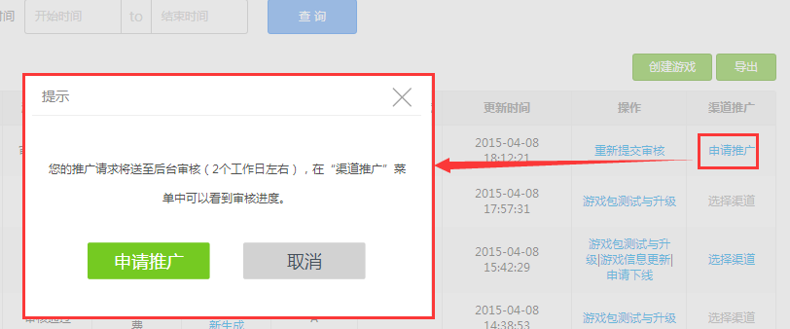
后续操作同评级为SAB级的产品流程（ctrl+左键点击此超链接到测试产品流程）

五、测试白名单
1.开发者可在“测试号码管理”中点击“新增手机号”创建测试白名单，最多可加10个电信号码。
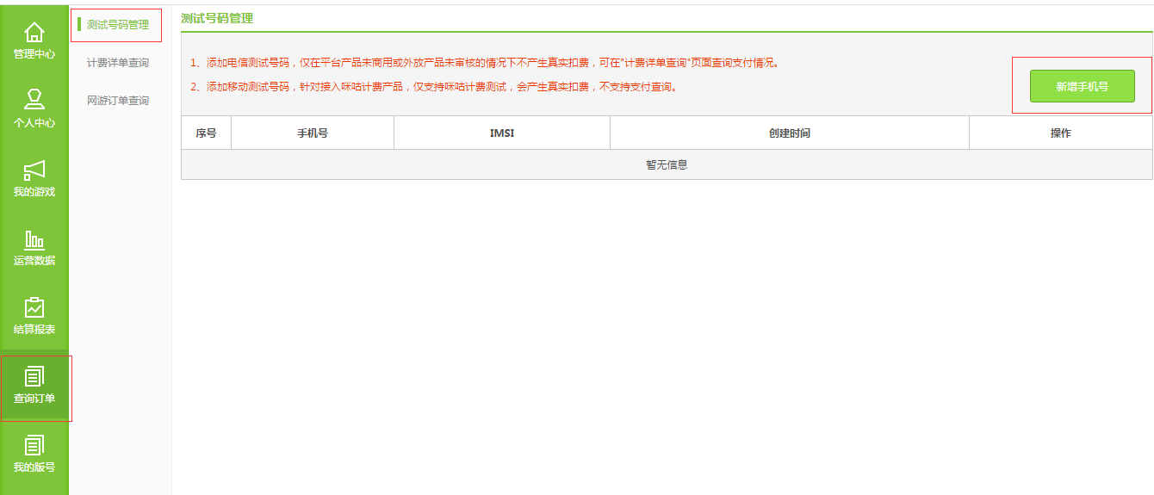

2.开发者可点击“计费详单查询”，可查询当天计费详单。
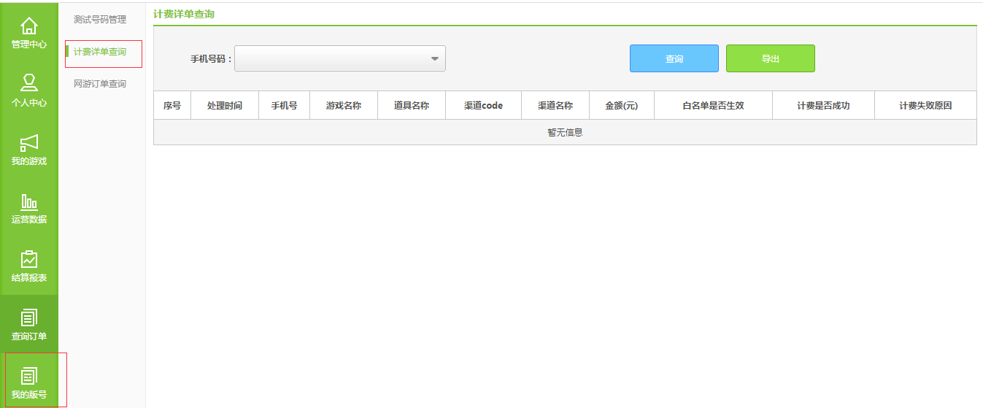

3.开发者点击“网游订单查询”可查询15天网游产品的短代以及第三方订单详情
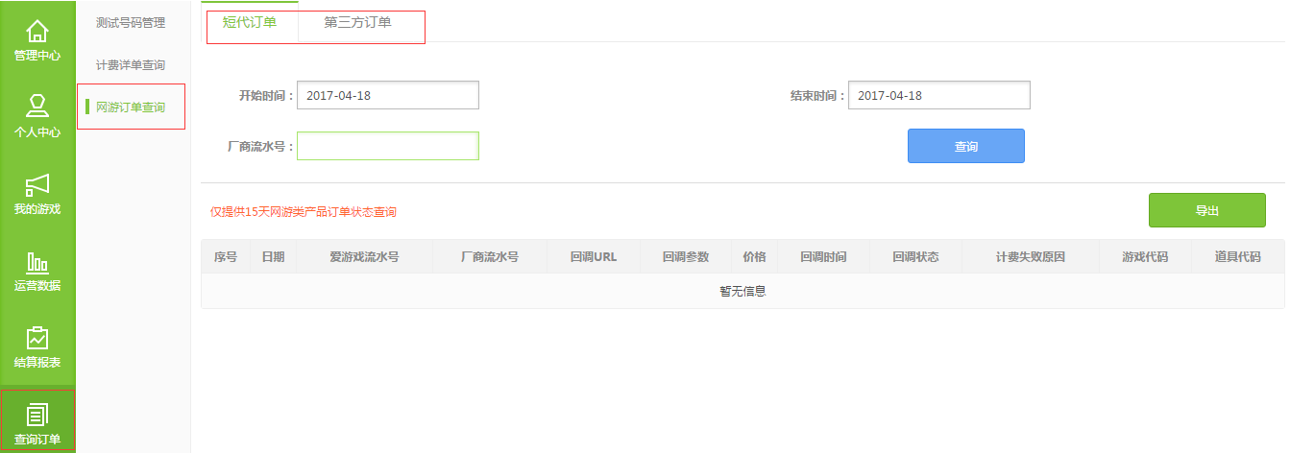
注：添加电信测试号码，仅在平台产品未商用或外放产品未审核的情况下不产生真实扣费，可在"计费详单查询"页面查询支付情况

六、产品更新
1.创建产品提交后，可随时更新产品信息（产品审核时除外），无需联系运营人员打回包体，重新下载计费文件，打包提交测试与升级。
2.信息更新分为以下3个场景：
场景一：素材更新（icon图标及截图图片等）
- 点击“游戏信息更新”，修改素材信息。
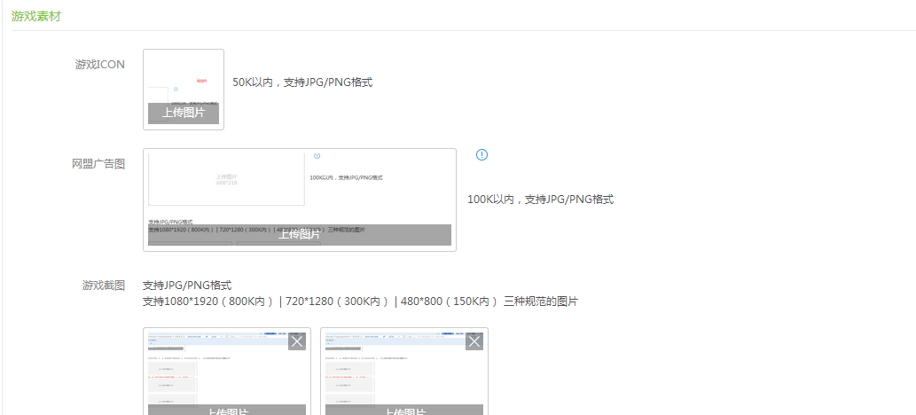

（2）提交更新后，游戏状态处于“更新待审核”
若不通过，游戏状态为“更新审核不通过”
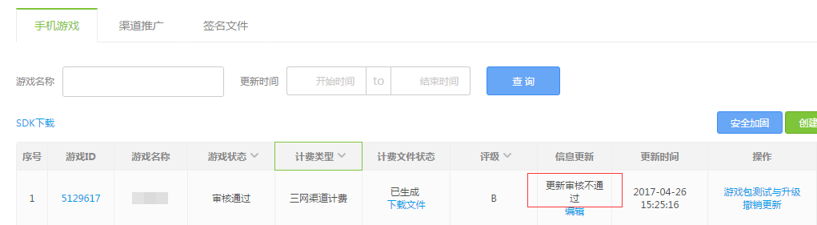
（3）可点击编辑按钮重新更新，更新通过后，游戏恢复商用状态
（4）icon、图片等为客户端、门户提供素材，若需更新游戏包内素材，点击测试与升级提交最新游戏包。
场景二：计费点更新
- 点击“游戏信息更新”，在“计费信息”中修改计费点信息
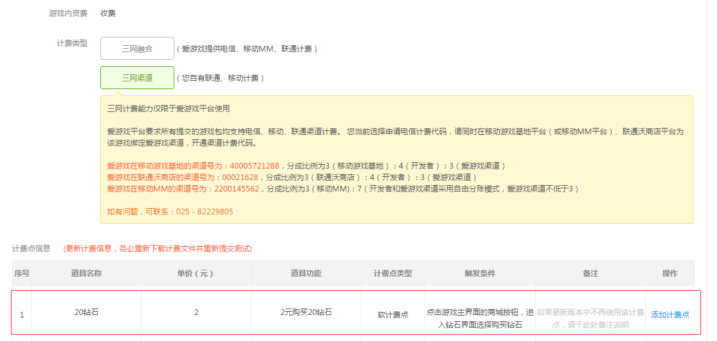
（2）操作方法：
变更类型 | 操作方法
游戏新版本新增计费点 | 界面“添加计费点”增加
游戏新版本不再使用的计费点 | 备注栏中注明“新版本不使用”
更新计费点单价或计费类型 | 1、原计费点备注栏中注明：“不使用”2、添加新计费点

- 审核通过后，点击“下载文件”重新下载配置文件，重新嵌入游戏包。

（4）点击测试与升级提交最新游戏包。

场景三：游戏包更新
（1）操作方法:点击“游戏与测试包升级”后，选择上传需要更新的包体即可
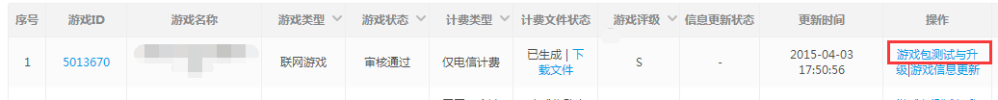

（2）更新通过后，游戏恢复商用状态
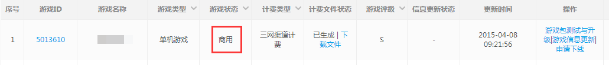

（3）若测试不通过，可根据测试人员反馈结果修改游戏包后重新提交测试

七、开发者查看数据
- 开发者可在“运营数据”-“收入分析”-“整体收入”中查看游戏每日收入
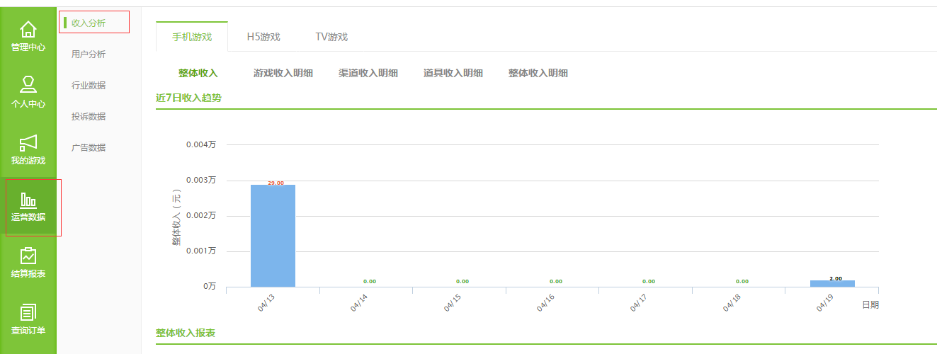
- 开发者可在“运营数据”-“收入分析”-“渠道收入明细”中查看爱游戏平台和各渠道推广平台日收入
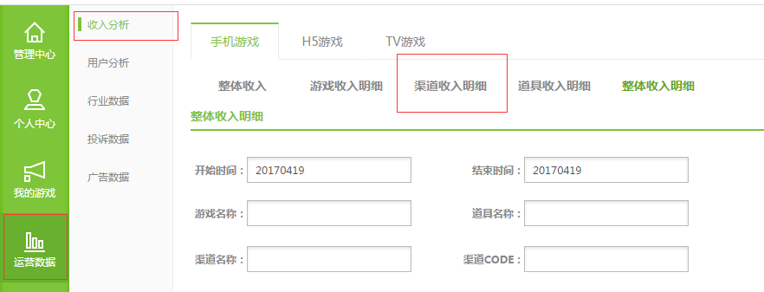

- 开发者可在“结算报表”-“爱游戏结算”中查看结算数据
